

DNE: 26. ÚNORA 2026

SE KONÁ

DEN OTEVŘENÝCH DVEŘÍ V MATEŘSKÉ
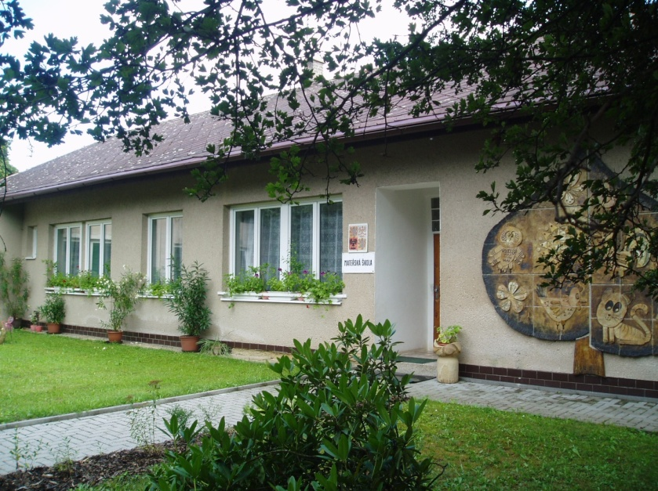
ŠKOLE

V ČASE: 11.00 – 12.00 hod
15.00 – 17.00 hod

